МКОУ «Хохольский лицей»

Классный час :
«За питанием не следить – здоровью вредить»

Подготовила:
учитель химии и биологии
Землянухина Любовь Алексеевна

р.п.Хохольский- 2014.
Если кто-то простудился
Голова болит, живот.
Значит надо подлечиться,
Значит, в путь – на огород.
С грядки мы возьмем микстуру,
За таблеткой сходим в сад.
Быстро вылечим простуду.
Снова будешь жизни рад.

Мы никогда не задумываемся, насколько уникально наше тело. Еще не познаны все удивительные свойства нашего организма. Сохранить себя здоровым – задача каждого из нас.
Здоровый образ жизни - это не только зарядка, закаливание, занятия спортом, а еще питание, потому что "мы - это то, что мы едим". Эта поговорка кратко отражает суть проблемы. Клетки нашего организма образуются из питательных веществ, полученных с пищей. Если пища содержит все минеральные и органические вещества, необходимые нашему организму, то человек всегда будет здоров.
Проблемы излишнего веса, нервных заболеваний, различных кожных высыпаний, заболеваний желудочно-кишечного тракта возникают только у тех, кто питается неправильно. С помощью рационально подобранных продуктов питания можно предупреждать любые болезни, погасить только что начавшееся заболевание.
Пища должна содержать белки, жиры, углеводы, минеральные вещества, витамины.
Как вы думаете, в вашем возрасте в каких веществах наиболее нуждается организм? (в белках - основном строительном материале клеток)
Какая пища является основным источником белка? (мясо, бобовые, творог, сыр)
Как мы восполняем недостаток витаминов в организме? (употребляем овощи и фрукты, принимаем поливитамины)

Правильно ли вы питаетесь? Попробуем узнать о себе побольше.

- Анкетирование.

1. Употребляете ли вы в пищу свеклу, морковь, капусту?
а) Всегда, круглый год - 5 баллов.
б) Иногда, когда заставляют - 2 балла.
в) Никогда - 0 баллов.
2.Сколько раз в день вы едите?
а) 4-6 раз - 5 баллов.
б) 3 раза - 3 балла.
в) 2 раза - 0 баллов.
г) 8 - 7 раз, сколько захочу - 0 баллов.
3. Вы употребляете в пищу овощи и фрукты?
а) Ежедневно, несколько раз - 5 баллов.
б) 2-3 раза в неделю - 3 балла.
в) Очень редко - 1 балл.
г) Никогда - 0 баллов.
4. Когда и что вы едите на ночь?
а) Мясо с гарниром в 9 часов - 1 балл.
б) Кашу молочную в 9 часов - 2 балла.
в) Стакан кефира или молока в 9 часов - 5 баллов.
г) Ем, когда захочу и что захочу, до 11 часов - 0 баллов.
5. Употребляете ли вы в пищу лук, чеснок, петрушку, укроп?
а) Иногда петрушку и укроп в супе, салате - 1 балл.
б) Лук и чеснок не ем никогда - 0 баллов.
в) Все это употребляю ежедневно в небольшом количестве - 5 баллов.
г) Ем иногда, или когда заставляют - 2 балла.

Дети на листочках пишут 1а, 2б, З в и т.д., потом открывается или зачитывается количество правильных ответов на каждый вопрос.
1.а)-5 | б)-2 | в)-0
2. а)-5 | б)-3 | в)-0 | г)-0
3. а)-5 | б)-3 | б)-1 | г)-0
4. а)-1 | б)-2 | б)-5 | г)-0
5. а)-1 | б)-0 | б)-5 | г)-2

Результаты анкетирования:
Если вы набрали 13-15 баллов, то вы достаточно употребляете в пищу овощей и фруктов, у вас правильный режим питания.
Если вы набрали 9-12 баллов, то это означает, что вы не занимаетесь своим здоровьем, едите, когда и что придется. Но у вас дома об этом заботится кто-то другой, так что вы достаточно правильно питаетесь.
0-9 баллов. Вам нужно задуматься о своем питании, как о режиме, так и о рационе. Чем быстрее вы этим займетесь, тем лучше будет ваше здоровье.

Класс делится на 3- 4 команды для выполнения заданий.
За правильный ответ начисляется 1 балл.

- Викторина.
О полезных свойствах овощей и фруктов знают все. Попробуйте угадать, о каких
растениях идет речь.

1. Очень вкусные плоды
И полезные они.
Много жира, витаминов.
Как питательны они!
Ядра ели в шоколадке
Скорлупа - краситель яркий.
Угадай-ка поскорей:
Что за плод мы рвем с ветвей?
(Орех)
2. Овощ этот очень крут!
Убивает всех вокруг.
Помогут фитонциды
От оспы и чумы.
И вылечить простуду
Им тоже сможем мы.
(Лук)

3. Эти резные листочки
Лечат сердечко и почки.
Улучшают аппетит,
Боль прогонят, где болит.
Быстро смывают веснушки,
И лысины нет на макушке.
(Петрушка)

4. В бордовых корнеплодах
Лекарство от запоров.
Давление понижает,
И кровь оздоровляет.
Салат - от ожиренья.
А сок - от воспаленья.
(Свекла)

5. Этот плод - аптека наша,
Из него полезна каша.
Семечки - деликатес,
И глистам - противовес.
Диетическое блюдо –
От болезней всех, как чудо!
(Тыква)

6. Листья - будто кружева,
Украшенье для стола.
Повышают аппетит,
Придают здоровый вид.
Круглый год лечение,
И все от воспаления.
(Укроп)

7. Форма семян - будто органы тела.
Издавна знахари знали все это.
Это - источник белка для спортсмена.
Это - лекарство для органов тела.
Лечат и печень, и почки.
Гладкими будут и щечки.
От диабета спасенье,
И для толстушек леченье.
(Фасоль)

8. Эти вкусные плоды
Всем знакомы с древности.
Все, кто ели, не болели,
Зубы белые блестели,
Малокровие, ожирение
Побеждают без сомнения.
Есть варенье, сок, пюре
И аптека во дворе.
(Плоды яблони)

- Корзина с продуктами.

У вас на столах стоят корзины с продуктами. Уберите из корзины те продукты, которые
не приносят организму пользу.
В корзины можно положить овощи, фрукты, сладкие газированные напитки, крупы, сухарики,
чипсы и т.д.

4. Составь меню.

Составьте и запишите меню
- на завтрак
- на обед
- на полдник
- на ужин

Обоснуйте свой выбор.

5. Время приема пищи.

На листах с изображением циферблатов покажите время вашего приема пищи,
дорисовав стрелки.
Затем сравните время вашей еды со временем, рекомендуемым специалистами.
ЗАДАНИЕ 1.
Покажи на часах время твоего первого и второго
завтраков, обеда, полдника и ужина.
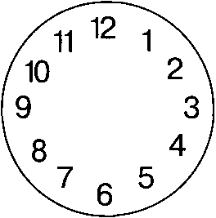
Дорисуй стрелки на циферблатах.

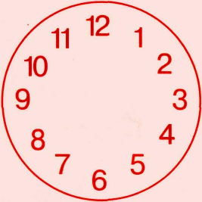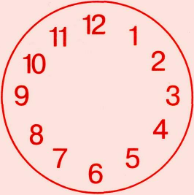

Завтрак дома
Обед
Завтрак в школе

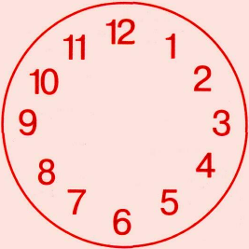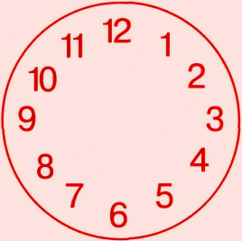

Полдник
Ужин

ЗАДАНИЕ 2.

Сравни время твоей еды в учебные дни
со временем, рекомендуемым специалистами.
Отметь, что неправильно в твоём режиме питания.
Может быть, ты забываешь позавтракать утром
дома? Укажи на циферблатах часов правильное
время (нарисуй стрелки другого цвета).

6. Формулировка правил питания.

Сформулируйте правила питания, придерживаться которых необходимо для
сохранения здоровья.
(за каждый пункт начисляется 1 балл)
- разнообразная пища (растительного и животного происхождения)
- наличие витаминов
- приготовление пищи не должно разрушать питательные вещества (использование
пароварок, скороварок)
- количество приемов пищи: 4-6 раз
- не питаться всухомятку
- не перекусывать, перебивая аппетит
- сервировка стола

Учитель. Мы заканчиваем наш классный час, пополнив свои знания о принципах правильного питания; и мне очень хочется, чтобы вы старались придерживаться этих правил, заинтересовались полезными свойствами тех продуктов, которые едите.
Пусть у вас возникнут новые вопросы, и вы найдете на них интересные ответы, расскажете об этом своим друзьям, знакомым, родственникам. Так пополнится круг людей, знакомых с правильным питанием и здоровым образом жизни.

Овощи и фрукты
Любят все на свете.
Бабушки и дети
Секреты знают эти.
Виноград и вишня
Лечат все сосуды.
Абрикос - от сердца,
Груша - от простуды.
Апельсин, как витамин,
Знают все, незаменим.
Ешьте фрукты, здоровейте,
Пейте сок и не болейте!

